Communiqué de presse

La Chaux-de-Fonds 29 avril 2025

**Roxer amène et assure la propreté (avec classe) là où ça compte**

*Dans le domaine horloger, tout le monde connaît les flux laminaires qui permettent les opérations de montage et d'emboîtage dans une atmosphère contrôlée. Ces dispositifs indispensables sont volumineux et n'offrent souvent pas des conditions de travail idéales pour les collaboratrices et les collaborateurs qui peuvent s'y sentir enfermés. Ils sont fréquemment considérés comme un mal nécessaire.*

Rencontre avec Messieurs Christophe Giorgis, CEO de cette PME neuchâteloise et Enrique Luis Sardi de l’entreprise SARDI qui a accompagné le processus de développement des nouveaux produits Laminar.

Avec ses nouveaux modèles de flux laminaires Micro Laminar et Nano Laminar, Roxer change complètement la donne au sein des manufactures horlogères. Ces dispositifs sont très efficaces, peu gourmands en énergie et très ergonomiques tout en étant plus légers et nettement moins encombrants que les solutions traditionnelles. En étant compacts et en concentrant précisément les flux laminaires là où ils sont nécessaires, les Micro Laminar et Nano Laminar augmentent notablement le spectre d'utilisation de ces derniers. Le CEO explique en préambule: *"Aujourd'hui nous pouvons amener les flux laminaires là où ils sont nécessaires. C'est un changement important dans notre domaine".*

Pour découvrir ces nouveaux équipements qui ambitionnent d'augmenter la qualité de toutes les opérations sensibles à la poussière et aux particules dans la production horlogère (et d'autres), ne manquez pas de visiter Roxer sur le stand B25 lors de l'EPHJ 2025. Vous y découvrirez également le nouvel Ultra Laminar qui remplace l'actuel flux laminaire offert par l'entreprise.

**L'émotionnel rencontre le rationnel**

A la base du développement de la nouvelle gamme de flux laminaires, on trouve la volonté de Roxer de revoir sa gamme et d'apporter plus à ses clients. Le CEO explique: *"Roxer existe depuis 1956 et nous réalisons des flux laminaires depuis 25 ans. Pour créer nos nouveaux produits, nous avons voulu repartir du besoin sans nous laisser arrêter par des anciennes recettes ou des habitudes".* Il ajoute: *"Nos clients sont à la recherche de l'excellence pour leurs clients, mais également dans leurs moyens de production. Ils recherchent la performance et la qualité mais ils sont également sensibles aux aspects plus émotionnels comme la beauté et la création d'un environnement de travail agréable".* Avec Micro Laminar et Nano Laminar, Roxer propose des solutions intelligentes avant-gardistes qui combinent l'innovation fonctionnelle et la beauté à l'intelligence technique.

**La formule gagnante**

Et si Roxer est reconnue dans l'écosystème horloger pour la qualité de ses produits, elle a souhaité accélérer l'innovation au sein de ses équipes. Pour garantir ce "coup de boost", elle a fait appel à l’entreprise SARDI. Une task force conjointe a été mise en place pour travailler sur toutes les étapes, de la recherche des besoins clients à l'industrialisation des nouveaux produits et la commercialisation. Ce groupe a travaillé en étroite collaboration avec une quinzaine de clients pour offrir la garantie que les spécifications des produits allaient bien correspondre aux besoins des manufactures horlogères. Enrique Luis Sardi ajoute: *"Nous avons mis en place des séances de validation dont le nom de code étaient 'Killer Test' avec des clients".* Autant dire qu'avec un nom pareil la demande faite aux participants était très claire: qu'ils soient très critiques et "remettent tout en cause" pour permettre à Roxer de créer les meilleurs produits possible.

**Une approche globale**

Dans cette approche globale de développement stratégique des produits, les clients ont joué un rôle crucial. Ce sont eux qui ont précisé le besoin de focaliser des flux laminaires de manière flexible là où c'est nécessaire. Ni plus, ni moins! Le CEO précise: *"La poussière est un ennemi implacable à toutes les étapes de production, d'assemblage et de contrôle des montres. En fonction des opérations, les clients ont relevé que les flux laminaires classiques sont trop encombrants, trop lourds, trop chers et insuffisamment flexibles. Ils se sont montrés très intéressés à une solution réglant ces problèmes".* Et si l'on ne dispose pas de chiffres précis, il est certain que Micro Laminar et Nano Laminar pourront faire baisser les taux de rebut de manière importante à toutes les étapes de la chaîne de production horlogère et faire encore monter la qualité dans le SAV partout dans le monde. Ils pourraient bien changer durablement l'environnement de travail de toute la filière horlogère.

**Et en plus ils sont beaux!**

Nous l'avons vu ci-dessus, ces nouveaux produits ont été développés avant tout pour offrir un air ultra pur ciblé de manière flexible et simple et le résultat tient toute ses promesses. Pour marquer cet acte de naissance d'une nouvelle gamme, les deux dispositifs offrent une rupture visuelle importante par rapport à ce genre de dispositifs. Le spécialiste externe précise: *"Le projet est celui d'un développement stratégique de produit complet et bien entendu l'aspect visuel en fait partie".*

**Une mise à jour "logicielle" nécessaire**

Les responsables de Roxer ont été surpris de la rapidité et de l'efficacité des équipes mises en place. Le CEO explique: *"Nous voulions que notre démarche nous fasse prendre conscience de l'importance d'une approche clients globale et de la nécessaire rapidité d'action. Nous avons tous dû faire une mise à jour de nos logiciels personnels et je ne peux que remercier l'ensemble de nos collaboratrices et collaborateurs pour qui toute cette démarche a été vécue comme un défi qu'ils ont relevé avec brio".* Et si l'entreprise ambitionne de révolutionner le marché avec ses nouveaux produits, elle se repose sur son ADN de précision et de qualité pour aller plus loin.

**Les besoins détectés**

La recherche des besoins a débouché sur deux éléments fondamentaux.

Premièrement proposer des outils compacts et flexibles qui permettent l'utilisation de flux laminaires pour toutes les opérations nécessitant de la propreté dans les manufactures (y compris par exemple dans les boutiques pour le SAV). *"Nous amenons un changement fondamental dans l'utilisation des flux laminaires en offrant la possibilité d'en installer partout"* précise Christophe Giorgis. Les produits Micro Laminar et Nano Laminar sont nés de ce premier besoin.

Deuxièmement, proposer un produit destiné à améliorer les cellules de flux laminaires répondant aux domaines d'utilisation standards actuels. L'Ultra Laminar répond à cette problématique.

[[Encadré]]

**Les avantages de Micro Laminar et Nano Laminar de Roxer**

Les nouveaux flux laminaires de Roxer suppriment la nécessité de devoir construire des "cages" autour des places de travail.

* Proposés de base en version "Table Top" ou en version "Etabli" avec plateau de travail et repose- bras en option, ils s'adaptent à tous les besoins.
* Micro Laminar et Nano Laminar concentrent le flux laminaire dans la zone de travail. Ni plus, ni moins.
* Techniquement, la qualité du flux est équivalente aux meilleures solutions actuelles.
* Ils disposent d'un éclairage 3D performant qui supprime totalement les ombres.
* Les nouveaux Micro Laminar et Nano Laminar sont compacts, légers, peu consommateur en énergie (environ 30% des solutions actuelles du marché).
* Ils ne nécessitent pas d'installation ni de branchement complexes. Une simple prise électrique suffit. L'intégration dans les ateliers apporte une valeur ajoutée importante, tant en termes d'ergonomie pour les utilisatrices et utilisateurs que d'environnement général.
* La qualité de vie des collaboratrices et des collaborateurs est ainsi directement améliorée, l'aspect général des ateliers également.
* Leur design est modulaire pour s'adapter à chaque besoin.
* Ils disposent de plusieurs options.
* Ils peuvent s'installer partout simplement et ainsi améliorer la qualité là où c'est nécessaire.
* Aucune formation particulière n'est requise.
* Le changement des filtres est simple et rapide.

**Les trois nouveautés: pour qui? Pour quoi?**

|  |  |  |
| --- | --- | --- |
| **Nano Laminar** | **Micro Laminar** | **Ultra Laminar** |
| Pour des opérations extrêmement localisées | Pour les opérations sur plusieurs composants dispersés ou sur de petites machines | L'évolution de flux laminaire classique |
| Zone de travail 20cm x 30cm  (largeur x profondeur) | Zone de travail 50cm x 30cm  (largeur x profondeur) | Tout l'établi sous le flux laminaire |
| Poids inférieur à 11 kg | Poids inférieur à 15 kg | Poids selon dimensions |
| Consommation d'énergie : moins d'1/3 de celle d'un flux laminaire traditionnel | | |
| 100% Plug & Play | | |
| ISO 14644-1 | Classe ISO 3 – élimine les particules dès 0,3 μm | | |

[[END]]

**A la recherche de l'excellence**

Lors des séances de travail avec les groupes horlogers, les spécialistes de Roxer ont rencontré des passionnés ne voulant réaliser aucun compromis sur la qualité et motivés par la recherche de l'excellence. Christophe Giorgis est très positif: *"Les horlogers sont engagés à faire toujours mieux pour leurs clients et ça nous pousse également vers le haut. Avec nos nouveaux équipements, nous sommes convaincus de proposer des outils qui vont aider à optimiser les performances de toute la filière horlogère".*

Enrique Luis Sardi conclut: *"Le domaine horloger est le premier marché visé, mais les nouveaux Micro Laminar, Nano Laminar et Ultra Laminar sont également parfaitement adaptés aux marchés de la bijouterie, de la microtechnique et du médical par exemple".*

On peut même imaginer que des bricoleurs passionnés (et fatigués par des problèmes de poussière) puissent s'équiper des dispositifs Micro Lamimar ou Nano Laminar.

Les nouveaux flux laminaires de Roxer sont à découvrir à EPHJ 2025 à Genève du 3 au 6 juin sur le stand B25.

**Roxer**

Rue du Collège 92

CH-2300 La Chaux-de-Fonds

www.roxer.ch

T. +41 32 967 86 86

***

**Contact pour la presse**

Christophe Giorgis CEO

T. +41 32 967 86 86, D. +41 32 967 86 89

[c.giorgis@roxer.ch](mailto:c.giorgis@roxer.ch)

Rue du Collège 92, CH-2300 La Chaux-de-Fonds

>> Images et légendes pages suivantes.

**Images et légendes**

Les images sont disponibles en haute résolution ici:

<https://www.dropbox.com/scl/fo/igw5hcqjnky67q5wu0l2g/AO3XqQV5K3lUY9I3YhNYZWg?rlkey=zgmrl1lahve2za0zg4al6n442&dl=0>

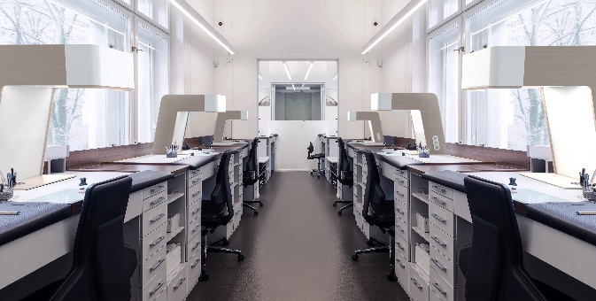

Les nouveaux flux laminaires Nano Laminar et Micro Laminar de Roxer changent la face des ateliers horlogers en permettant la mise en place de flux laminaires compacts qui s'intègrent parfaitement dans chaque environnement d'atelier.

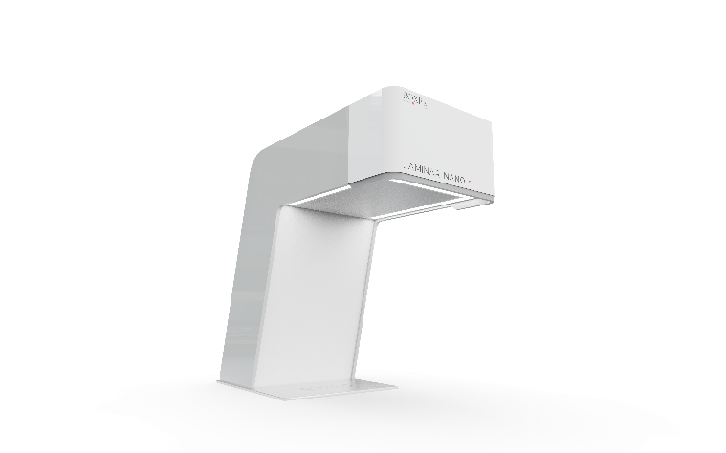

Le modèle Nano Laminar est le plus petit de la nouvelle gamme.

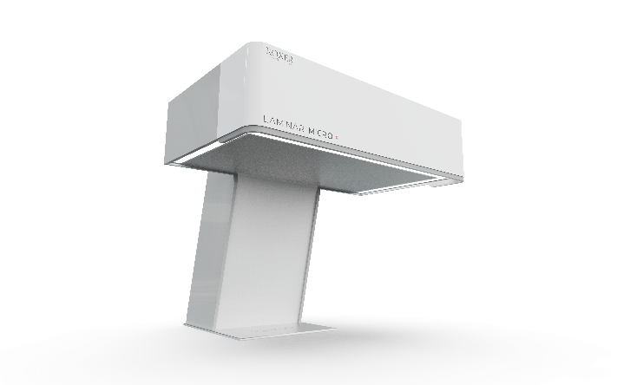

Le modèle Micro Laminar reste très compact tout en offrant une zone de travail plus large.

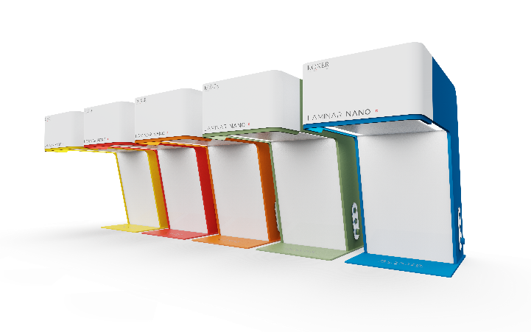

Les nouveaux modèles Nano Laminar et Micro Laminar de Roxer sont personnalisables à l'infini.

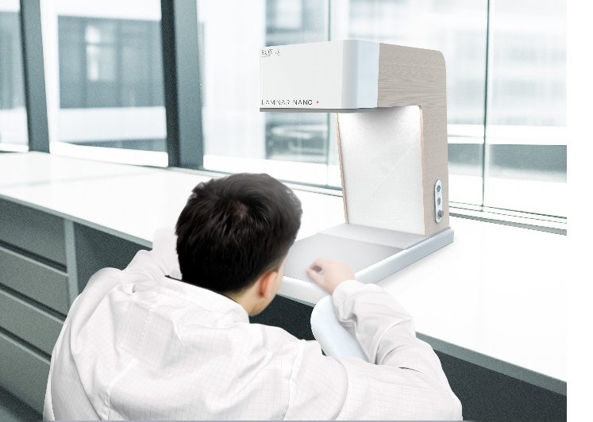

Micro Laminar et Nano Laminar sont disponibles en versions "Table Top" ou "Etabli" (à l'image) incluant le plateau de travail avec le repose-bras en option.

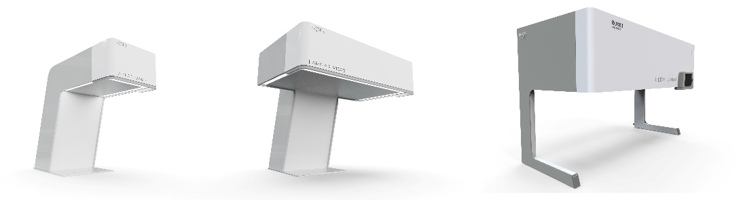

Avec Nano Laminar, Micro Laminar et Ultra Laminar, Roxer bouscule le monde des flux laminaires.

(Cette image peut également être utilisée sans légende avec la tabelle de synthèse de l'encadré page 3)